*Высшее учебное заведение: «Казанский (Приволжский) Федеральный Университет»*

***«Мир виртуальных событий. Научные конференции: Поддержка конференций в области науки и исследований.»***

|  |
| --- |
| *Группа 09-422* |
| *Мингалёв А. М. – Аналитик* |
| *Дорожан А. А. – Разработчик* |
| *Сабирова Д. Р. - Тестировщик* |
|  |

*Казань, 2025*

*Содержание*

1. Введение.

* 1. Цель.
* 2. Краткая сводка возможностей.
* 3. Определения, акронимы и сокращения.
* 4. Краткое содержание.

2. Обзор системы

* 1. Возможные пользователи системы.
* 2. Окружение системы.
* 3. Обзор вариантов использований.
* 4. Нефункциональные требования.

3. Детальные требования

* 1. Описание вариантов использования.
* 2. Дополнительные требования.
* 3. Другие функциональные требования.
* 4. Нефункциональные требования.

*1. Введение*

*1.1**Цель документа :*

*Изложить описание продукта, выполняемого данной командой. Дать краткую инструкцию по пользованию приложением. Выявить, аргументировать и рассказать наиболее популярные способы использования этой «утилиты».*

*1.2 Краткая сводка возможностей:*

*Планирование важных научных конференций с возможностью добавлять, удалять, а также редактировать, ранее скорректированные, события. Просматривать все события в виде удобного списка. Сортировать события по нужной категории.*

*1.3 Определения, акронимы и сокращения.*

*1) «Утилита» - компьютерная программа, приложение.*

*2) «С#» - язык программирования (CSharp).*

*3) «SQL» или «БД» - база данных.*

*4) «ТЗ» - Тематическое задание.*

*1.4 Краткое содержание.*

*Дальше будут изложены:*

1. *Инструкция по пользованию продуктом.*
2. *Истории пользователей и их способы использования.*
3. *Главные пункты ТЗ:*
   1. *Обзор системы.*
   2. *Детальные требования.*

*2. Обзор системы*

*2.1 Возможные пользователи системы.*

*Пользователи: лица, относящиеся к научным конференциям, которые планируют СВОЁ выступление – учёные.*

*2.2 Окружение системы.*

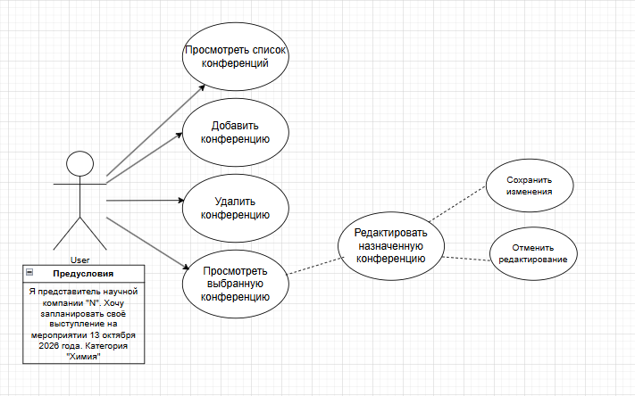

*2.3 Обзор вариантов использования.*

*История пользователя(User Storie): Пользователь Виктор, является учёным из Йошкар-Олы. Он хочет запланировать своё выступление на 5 декабря 2026 года. Виктор должен добавить новое событие, нажав на кнопку «Создать», затем оно отобразится в списке событий.*

*История пользователя(User Storie): Пользователь Николай, будущий учёный. Приехал из Ульяновска и решил выступить на мероприятии «Научные открытия» для получения почётного звания «Учёный года». Он запланировал своё появление на 6 февраля 2027 года, но у него не получается приехать в этот день и он желает поменять дату своего появления на другую. Николай должен изменить своё прошлое событие, нажав на кнопку «Редактировать», затем изменить данные события и нажать на кнопку «Сохранить». Изменённое событие отобразится в списке событий.*

*2.4 Нефункциональные требования.*

*Данная «утилита» будет создана на языке программирования C#. При создании приложения используется интегрированная среда разработки (IDE), созданная компанией Microsoft – Visual Studio. Также используется объектно-реляционная система управления базами данных (СУБД) с открытым исходным кодом – PostgreSQL. Используется веб-сервис система, которая позволяет нескольким разработчикам одновременно работать над одним продуктом – GitHub*

*3. Детальные требования*

*3.1 Описание вариантов использования.*

*Виктор (Use Case): Пользователь планирует выступление на научной конференции. В этом Use Case описывается последовательность действий, которые Виктор выполняет для создания события.* 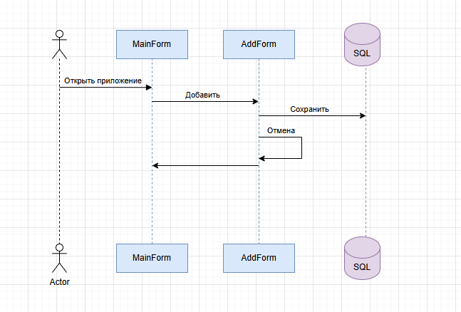

*Николай (Use Case):* *Пользователь планирует своё появление, как гость, на научной конференции. В этом Use Case описывается последовательность действий, которые Николай выполняет для изменения даты своего появления.* 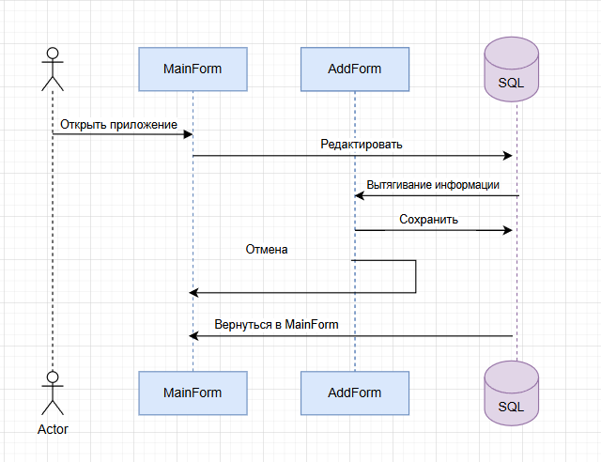

*3.2 Требования к пользовательским интерфейсам.* 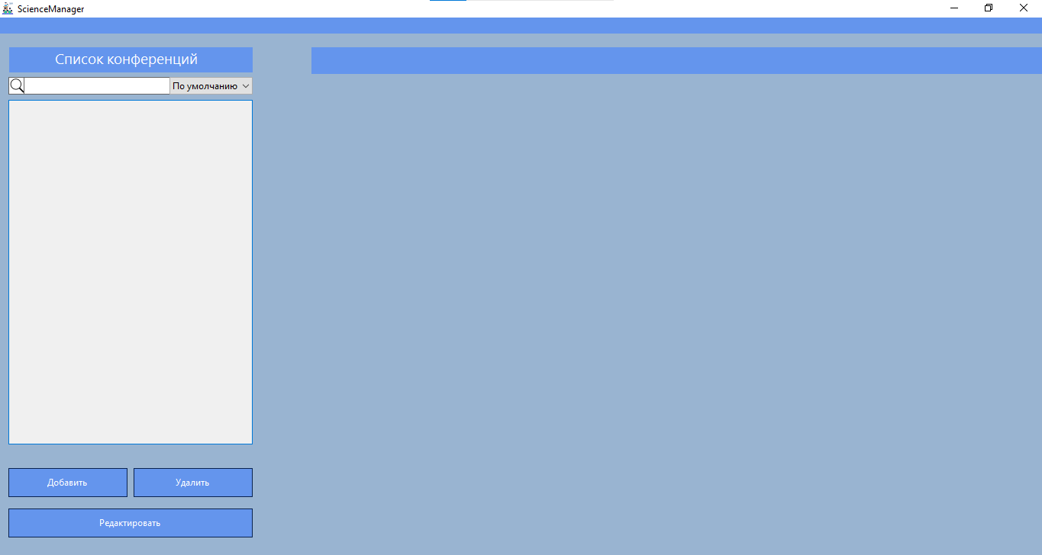

*Все элементы формы,с которыми взаимодействует пользователь, и их описание:*

1. *Кнопка «Добавить» - Эта кнопка даёт возможность добавить новое событие в список всех событий. Она открывает новую форму, в которой человек может вносить данные о событии.*
2. *Кнопка «Удалить» - Эта кнопка даёт возможность удалить выбранное событие из списка всех событий.*
3. *Кнопка «Редактировать» - Эта кнопка даёт возможность редактировать выбранное событие. Она открывает новую форму, в которой человек может изменять данные о событии, которое было запланировано ранее.*
4. *Кнопка выбора сортировки – Эта кнопка даёт возможность выбрать нужную категорию, по которой нужно отсортировать все события из списка.*
5. *Список конференций – Это элемент формы, в котором отображаются все сохранённые события.*

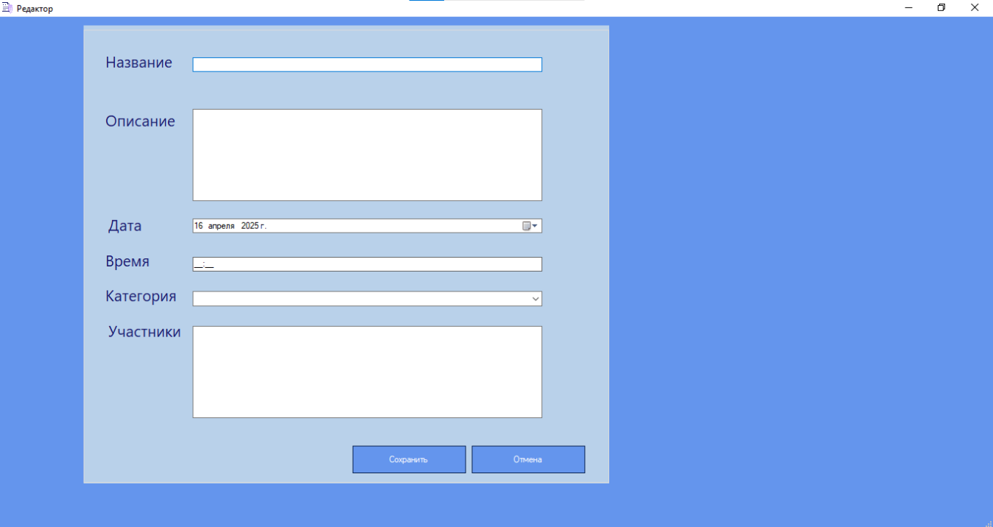

1. *Кнопка «Сохранить» - Эта кнопка даёт возможность сохранить событие.*
2. *Кнопка «Отмена» - Этак кнопка даёт возможность прервать операцию сохранения события и добавления события в список.*
3. *Элемент формы, отвечающий за «Название» события. Этот фрагмент формы разрешает вводить любое название событию, которое создаёт или редактирует пользователь.*
4. *Элемент формы, отвечающий за «Описание» события. Этот фрагмент формы разрешает вводить любое описание событию, которое создаёт или редактирует пользователь.*
5. *Элемент формы, отвечающий за «Дату» события. Этот фрагмент формы разрешает вводить любую дату события, которое создаёт или редактирует пользователь. Нельзя прописывать дату вручную, можно выбрать из календаря, также нельзя выбрать дату, которая будет позднее даты, когда создаётся событие.*
6. *Элемент формы, отвечающий за «Время» события. Этот фрагмент формы разрешает вводить любое время события, которое создаёт или редактирует пользователь. Фрагмент не разрешает вводить несуществующее время.*
7. *Элемент формы, отвечающий за «Категорию» события. Этот фрагмент формы разрешает выбирать любое название категории события, которое создаёт или редактирует пользователь.*
8. *Элемент формы, отвечающий за «Участников» события. Этот фрагмент формы разрешает вводить любые названия лиц, причастных к событию, которое создаёт или редактирует пользователь.*

*3.3 Требования к логической структуре БД*

*Таблица «Conferences»*

|  |  |  |
| --- | --- | --- |
| ***Поле*** | ***Тип данных*** | ***Описание*** |
| *ConferenceID* | *Int* | *Первичный ключ* |
| *Title* | *String* | *Название конференции* |
| *Description* | *String* | *Описание* |
| *Date* | *DateTime* | *Дата проведения* |
| *Time* | *TimeSpan* | *Время проведения* |
| *Category* | *String* | *Категория* |
| *Participants* | *String* | *Участники* |